Звіт керівника закладу освіти
Вишнівської сільської ради
за 2020/2021 навчальний рік
Корнелюк Н. Я.

Римачівський навчально-виховний комплекс «загальноосвітня школа І-ІІІ ступенів –
дошкільний навчальний заклад»

1.Загальні відомості про навчальний заклад
Римачівський навчально-виховний комплекс «Загальноосвітня школа І-ІІІ ступенів – дошкільний навчальний заклад» є комунальним закладом.
Юридична адреса закладу – 44350, Волинська обл., Любомльський р-н, с.Римачі, вул. Шкільна, 1.

На початок 2020/2021 року у школі навчався 121 учень.
Було укомплектовано 10 класів. Школа І ступеня – 4 класи, школа ІІ ступеня – 5 класів, школа ІІІ ступеня – 1 клас.
Протягом навчального року вибув 1 учень. Аналіз причин руху учнів свідчить, що всі переводи зумовлені зміною місця проживання родини і пов'язані з переїздами.
Прогнозована кількість учнів на 2021-2022 н. р. – 122 здобувачів освіти.
Навчальний процес у Римачівському НВК «ЗОШ І-ІІІ ст. - ДНЗ» організований за 5-ти денним тижневим режимом занять з 08.30 до 17.05 у дві зміни.
2.Матеріально-технічна база навчального закладу
На території Римачівського НВК облаштовані 3 навчальні приміщення, майстерня, їдальня, зовнішній туалет, але проводиться реконструкція з добудовою спортивної зали та внутрішніми санвузлами.
Усі приміщення та територія навчального закладу відповідають санітарно-гігієнічним нормам.
Протягом 2020-2021 навчального року було закуплено на 1 клас меблі, мультимедійне обладнання та дидактичні матеріали згідно з запровадженням Концепції реалізації державної політики у сфері реформування загальної середньої освіти " Нова українська школа "». У навчальному приміщенні для 5-11 класів є підключення до мережі Wi-Fi. У школ протягом року були виконані роботи з просочування дерев’яних конструкцій вогнетривкими засобами та встановлено систему пожежної сигналізації. Буде проведено капітальний ремонт внутрішніх електричних мереж в приміщенні школи.
У канікулярний період було проведено ремонтні роботи в усіх приміщеннях закладу.
У річному плані роботи школи заплановані і виконуються заходи з охорони праці техніки безпеки з учнями і працівниками школи, проводиться вступний та первинний, повторний та цільові (а в разі – позапланові) інструктажі з охорони праці та техніки безпеки. Адміністрацією школи здійснюється постійний контроль за своєчасним навчанням педагогічних працівників навчального закладу з охорони праці та безпеки життєдіяльності.

3. Навчально-виховна робота закладу.
У школі працює 24 вчителя, з них 3 сумісника.
22 особи має повну вищу освіту, 1особа - середню спеціальну; 1 особа – неповну вищу.
За кваліфікаційною категорією:
вища кваліфікаційна категорія – 5 осіб.;
І кваліфікаційна категорія – 11 чол.;
ІІ кваліфікаційна категорія – 5 чол.;
категорію „спеціаліст” – 2 чол.;
«Старший учитель» – 4 чол.,

Педагогічний коллектив школи протягом 2020-2021 навчального року працював відповідно до Національної доктрини розвитку освіти, чинного законодавства, річного плану роботи школи, Статуту школи. Уся діяльність педагогічного колективу спрямовувалась на забезпечення прав учнів на загальну середню освіту, модернізацію якості освіти, організацію навчально-пізнавальної діяльності школярів, удосконалення виховної системи , методичної роботи з педкадрами, співпрацю з сім’єю, позашкільними й громадськими організаціями.
У 2020/2021 навчальному році робота школи була спрямована на виконання законодавства України про загальну середню освіту:
1 Закон України «Про освіту».
2. Закон України «Про загальну середню освіту».
3. Указ Президента України №344/2013 від 25.06.2013р. «Про Національну стратегію розвитку освіти в Україні на період до 2021 року
4. Постанови Кабінету Міністрів України від 23.11.2011 № 1392 «Про затвердження Державного стандарту базової і повної загальної середньої освіти».
5. Постанови Кабінету Міністрів України від 20 квітня 2011 року № 462 «Про затвердження Державного стандарту початкової загальної освіти».
6. Листа Міністерства освіти і науки України від 07 червня 2018 року № 1/9- 315 “Про структуру 2018/2019 навчального року та навчальні плани загальноосвітніх навчальних закладів”.
7. Типове положення про атестацію педагогічних працівників від 06.10.2010р. № 930. Зі змінами і доповненнями внесеними згідно з наказом Міністерства освіти і науки, молоді та спорту № 1473 від 20.12.2011, наказом МОН № 1135 від 08.08.2013)
8. Статут школи.
9. Перспективний план розвитку школи.
Інші акти законодавства в галузі освіти, в тому числі місцевих органів виконавчої влади та органів місцевого самоврядування.
В основу діяльності школи було покладено діючі законодавчі та освітні нормативні документи України: Конституція України, Національна доктрина розвитку освіти України, закони України «Про освіту», «Про загальну середню освіту», інші документи та урядові рішення в галузі освіти, накази й розпорядження управління освіти і науки Волинської облдержадміністрації, гуманітарного відділу освіти Вишнівської ОТГ, річний план роботи закладу, а також Статут школи.
Початкова освіта, мета якої спрямована на навчання читанню, письму, основам арифметики та формування загально навчальних умінь і навичок; Початкова школа є чотирирічною. До неї вступають діти, яким на 1 вересня, як правило, виповнилося 6 років та 5 років 9 місяців і які за результатами медичного і психологічного обстеження не мають протипоказань для систематичного шкільного навчання.Початкова школа, зберігаючи наступність із дошкільним періодом дитинства, забезпечує подальше становлення особистості дитини, її інтелектуальний, фізичний, соціальний розвиток.Пріоритетними в початкових класах є загально навчальні, розвивальні, виховні, оздоровчі функції.

Основна школа (5-9 класи) дає базову загальну освіту, що є фундаментом загальноосвітньої підготовки всіх школярів, формує в них готовність до вибору і реалізації форм подальшого одержання освіти і профілю навчання.

Старша школа повна середня освіта (10-11 класи), мета якої – забезпечити реалізацію учнями власного освітнього маршруту.10-11 класи є останнім етапом одержання повної загальної середньої освіти, на якому завершується формування цілісної картини світу, оволодіння способами пізнавальної . З варіативної частини Навчального плану додатково виділено години на вивчення української мови у 10 класі. (профільний предмет – українська мова). У 2018-2019 н.р. педагогічним колективом проведено комплекс заходів щодо підготовчої роботи з учнями 9 класу до профільного навчання:

- Робота практичного психолога (тестування) з виявлення нахилів підлітків, вироблення рекомендацій учням (січень-лютий),

- Вироблення методичними об’єднаннями пропозицій щодо планування спецкурсів, факультативів у профільних класах (варіативна частина навчального плану) (грудень)
- Анкетування учнів 9 класів з метою виявлення потреб у навчальних послугах (березень)
- Результати роботи з випускниками базової школи та моніторинг результатів вступу до ВУЗів свідчать про доцільність планування у новому навчальному році обрати для 10 класу профільним предметом теж українську мову.

Збереження контингенту
У школі впродовж кількох років діє єдина загальношкільна система обліку відвідування учнями занять. З боку адміністрації проводився контроль за відвідуванням навчання. Підсумки відвідування аналізуються заступником директора з виховної роботи, класними керівниками, за необхідністю розглядаються на нарадах при директорі, педрадах, вживаються необхідні заходи щодо залученнядітей до навчання.
За результатами навчального року процент відвідування учнями школи 92% .
Показник пропусків збільшився на 2,7%у порівнянні з минулим роком. Аналіз зібраних даних дав можливість встановити прямий зв’язок між систематичним відвідуванням занять учнями протягом навчального року та рівнем їх знань. Значна кількість пропусків була в: 11клас (2,8%), кл.кер. Римша В.В., 6 клас (1,8 %) , кл.кер. Мартинець В.М. Показники пропусків у цих класах найвищі у школі. Отже, робота з удосконалення системи контролю за відвідуванням занять школярами у 2020 – 2021 навчальному році повинна продовжуватись, бо це один із важливих чинників підвищення якості знань учнів. У новому навчальному році, з даного питання, перед колективом постають наступні завдання:
Класним керівникам 1-11 класів, вчителям-предметникам:
- забезпечити постійний контроль за охопленням навчанням учнів та їх відвідування навчальних занять.
- активно застосовувати різні форми підвищення мотивації учнів до навчання.
- на кожному уроці контролювати відвідування учнями занять.
- у кожному конкретному випадку відсутності учнів на заняттях невідкладно з’ясовувати причини, встановлювати місце перебування дитини. Інформувати батьків, або осіб, що їх замінюють.
- у разі, якщо причиною невідвідування учнем занять є конфлікт в учнівському колективі, залучати шкільного психолога, надавати психологічну допомогу та вживати заходи для усунення конфліктної ситуації.
З метою виявлення обдарованих дітей та розвитку їх творчих здібностей у школі організовано роботу гуртків за інтересами та факультативів. Шкільні гуртки, факультативи і курси за вибором враховують увесь спектр навчальних предметів та інтересів учнів. Це факультативи:

- „Методи розв׳язання рівнянь, нерівностей, систем” (кер. Горик Р.М., 8 клас),
- Підготовка до ЗНО з математики (кер. Горик Р.М., 11 клас)
- Задачі з параметрами (кер. Горик Р.М., 9 клас)
- Підготовка до ЗНО з історії України( кер. Антоненко Н.Є., 11 клас
гуртки:
- Вокальний гурток «Акорд» ( кер. Боровська С.В., 5-6 клас),
- Прикладні мистецтва ( кер .Мартинець В.М, 1-5 класи, 6-8 класи),
- Футбол (кер. Король С.Ю, 8-9,11 кл),
- Футбол (кер. Самолюк І.А. 5-7 кл),
- «Влучний стрілець» (кер. Король С.Ю 8-9,11 кл),
- «Туристичне орієнтування» (кер. Римша В.В. 6 клас)
Має постійний склад та користується популярністю гурток вокального співу (керівник Боровська С.В.). Вихованці цього гуртка є переможцями територіальних та учасниками обласних вокальних конкурсів. Результативними в роботі є гуртки «Футбол» (керівники Самолюк І.А., Король С.Ю.), гуртківці є активним учасниками та переможцями різного роду турнірів та чемпіонатів по футболу. Варто відзначити роботу гуртка «Прикладні мистецтва» для учнів початкових та середніх класів (керівник Мартинець В.М.) , вихованці якого стали переможцями обласного конкурсу «Новорічний сувенір».

Здійснено тематичні перевірки: виконання теоретичної та практичної частини програм, вивчення стану адаптації учнів 1 класу до навчання в початковій школі, 5 класу - до навчання в основній школі, стан відвідування учнями школи.
Аналіз річного оцінювання навчальних досягнень учнів показав в цілому достатній рівень навчальних досягнень. Згідно з річним планом роботи школи адміністрацію Римачівського НВК здійснено моніторинг результатів навчальних досягнень учнів та моніторинг відвідування учнів за І, ІІ та за рік семестр навчального року. Головною метою було виявлення рівня знань , умінь і навичок та якості знань учнів, кількості дітей, які мають початковий рівень навчальних досягнень, щодо визначення векторів подальшої роботи в означеному напрямі. Під час проведення моніторингу було виявлено такі показники:
Показники успішності та відвідування учнями школи
(І семестр)
Клас | К-сть учнів | % успішності | Якісний показник | % відвідування | Відмінники | Хорошисти | Початковий рівень
4 | 11 | 100 | 54,5 | 92,5 | 2 | 4 | -
5 | 6 | 100 | 66,7 | 92,9 | 2 | 2 | -
6 | 17 | 100 | 35,3 | 82 | 2 | 4 | -
7 | 9 | 100 | 66,7 | 91,3 | 3 | 3 | -
8 | 10 | 100 | 56,3 | 86,8 | 2 | 7 | -
9 | 16 | 100 | 68,8 | 81,9 | 3 | 8 | -
11 | 16 | 100 | 31,3 | 83,9 | 1 | 4 | -

Якісний показник по школі в середньому становить – 54,2 %
В порівнянні з минулим навчальним роком рівень знань учнів знизився на 13,3 %. У 4-9,11 класах 14 учнів закінчили І семестр з високим рівнем знань, що на 4 учні менше ніж у минулому році. Низький рівень знань не виявив жоден учень школи. Велике занепокоєння викликає ставлення до навчання, відсутність зацікавленості у таких учнів, як Бойко Артем (6клас), Бушак Максим (6 клас), Дахнюк Назар (8 кл), Микитюк Богдан (11кл), Бісюк Святослав(11клас), низькі показники успішності зумовлені відсутністю інтересу до навчання.
Через загострення епідеміологічної ситуації в країні та ріст показників захворюваності на коронавірус Міністерством освіти було ухвалено рішення не проводити Всеукраїнські учнівські олімпіади з навчальних предметів, турніри, та різного роду конкурси у цьому навчальному році. Тому шкільний, І тур Всеукраїнських учнівських олімпіад, у нашій школі проводився винятково в заочній (дистанційній) формі на освітньому проекті «На урок» протягом жовтня-листопада.
Проте учні охоче брали участь у дистанційних конкурсах та фестивалях. Федюшина Діана та Бісюк Роман, учні 9 та 8 класів зайняли ІІ місце у територіальному етапі фестивалю юних гумористів «Гумор і сміх об’єдну всіх», Мартинець Дарина стала переможцем двох окружних конкурсів: «Український сувенір» - 1 місце, «Новорічна іграшка» - 2 місце, та стала переможницею районного конкурсу «Український сувенір» , Зосимчук Вікторія та Кривошей Ліза були учасниками дистанційного конкурсу колядок і щедрівок, Кривошей Ліза учасниця обласного пісенного конкурсу «Срібні дзвіночки», Шум Анна стала учасницею історичного заочного конкурсу «Об’єднаймося брати мої» .

У школі існує потенціал учнів , тому вчителям слід на наступний навчальний рік продовжити посилену індивідуальну роботу зі здібними та обдарованими дітьми

Інклюзивне навчання
З 2018-2019 навчального року у навчальному закладі згідно з постановою Кабміну 2011 року № 872 зі змінами в постанові від 9 серпня 2017 року №578 та «Порядку організації інклюзивного навчання в ЗЗСО» керівником ЗЗСО на підставі заяви батьків та висновку ІРЦ був створений клас з інклюзивним навчанням учня Мацюка Андрія з діагнозом ДЦП, легка розумова відсталість (колясочник). Навчальні плани у інклюзивному класі ( 3 клас) розроблені згідно з відповідними програмами з предметів та рекомендаціями МОН та МОЗ був складений розклади занять, погоджений з батьками. Наказом по школі створено команду психолого-педагогічного супроводу дитини з особливими освітніми потребами. Складено розклад корекційно-розвиткових занять для учнія з ООП в закладі загальної середньої освіти. Розроблено індивідуальну програму розвитку та навчальні плани для учня з ООП.

Відповідно до річного плану роботи школи та з метою контролю за якістю навчально-виховної роботи, адміністрацією школи було проведено аналіз стану виконання вчителями навчальних програм та практичного мінімуму письмових робіт за 2020– 2021 навчальний рік. Для цього були звірені календарно-тематичні плани, навчальні програми та здійснені записи у класних журналах. Календарно-тематичні плани складалися вчителями-предметниками згідно навчальних планів та програм. В планах обов‘язково відводилося місце для повторення матеріалу. Вся шкільна документація велася державною мовою.
Перевірка засвідчила, що вчителі 1-9,11 класів дотримуються вимог щодо виконання необхідної кількості контрольних, практичних, лабораторних робіт, тематичних атестацій. Кількість уроків відповідає кількості тижнів та необхідному обсягу годин, відведеному для навчального року. Навчальні плани та програми виконано на 100%. Забезпеченість чинними підручниками і посібниками для виконання навчальних програм з предметів робочого навчального плану:
у 1-4 класах – 100%;
у 5-9 класах – 97%;
у 11класах — 98 %
у 1-11 кл. в цілому по школі – 98%.
Школа розпочинала заняття о 8.30 ранку, працювала в одну зміну.
У навчальному закладі було налагоджене чергування, розроблено пам‘ятку для чергового класу, графік чергування учнів, учителів, адміністрації. Розроблені та виконувалися норми техніки безпеки й охорони праці відповідно до Законів України «Про працю», «Про охорону праці», «Про пожежну безпеку», вівся журнал проведення вхідного інструктажу, інструктажу на робочому місці, в наявності був план евакуації школи, в повному обсязі проведено медичний огляд працівників перед початком навчального року, оформлені стенди з правил техніки безпеки, соціального захисту дитини, патріотичного виховання.
Аналіз методичної роботи у Римачівському НВК
Навчальне навантаження працівників школи становить в середньому 17,5 годин на тиждень. Всі вчителі працювали за фахом. В початковій школі уроки фізичної культури та музики викладали –вчителі-класоводи, англійської мови – вчитель англійської мови Бісюк І.Ф. Навчально-виховний процес забезпечений програмами на 100%, періодичними педагогічними та методичними виданнями на 85%.

У школі діє певна система методичної роботи .Її сітка створена на діагностичній основі . Вже не один рік педагогічний колектив працює над проблемою «Організація різнобічного розвитку особистості учня шляхом активізації пізнавальної діяльності на основі впровадження інноваційних технологій навчання».
Методична робота будується відповідно до чинних вимог міністерства освіти, науки, молоді і спорту України як творчий процес, що складається з комплексу систематичної, цілеспрямованої колективної, групової та індивідуальної діяльності учителів та учнів. Вона обумовлена кількісним і якісним складом педколективу,
У 2020/2021 навчальному році методична робота у закладі була сконцентрована навколо пріоритетних завдань педагогічного колективу:
- підвищення якості знань учнів з базових предметів навчального плану;
- підвищення теоретичної, науково-методичної підготовки педагогічних працівників шляхом організації методичних обєднань учителів-предметників шкіл округу.

Для сучасної школи потрібні висококваліфіковані учителі, які постійно шукають і знаходять найбільш ефективні засоби вирішення завдань навчання, виховання, розвитку учнів, підготовки їх до життя. Вирішення згаданих завдань потребує пошуків творчих шляхів удосконалення усіх ділянок методичної роботи, систематичного озброєння учителів міцними і глибокими знаннями, підвищення ефективності їхньої праці.
Методична робота з педагогічними кадрами реалізовувалася через колективні та індивідуальні форми, наставництво, консультування, взаємовідвідування занять, самоосвіту педагогів.
Виходячи з основних цілей школи педагоги опрацювали такі питання:
- Вивчення нормативних документів щодо організованого початку 2020/2021 навчального року;
- Опрацювання інструктивно-методичні рекомендації щодо переліку навчальних підручників та посібників, рекомендованих до використання у навчальному процесі;
- Розгляд календарно-тематичного планування навчальних предметів на 2020/2021 навчальний рік;
- Визначення теми самоосвіти та підвищення професійної майстерності вчителів у межах проблеми методичних об’єднань;
- Підсумки тематичних перевірок навчальних предметів;
Протягом року в закладі проведено ряд тематичних днів та тижнів: тиждень початкової школи, тиждень української мови та літератури, тиждень профорієнтації та трудового навчання, тиждень біології та географії.
Всі матеріали, які були зібрані під час здійснення контролю, виносились на обговорення на нарадах при директорові, педагогічних радах, засіданнях ради школи, були видані узагальнюючі накази по питаннях, які стояли на контролі.
Така система роботи сприяла організації методичної роботи школи, використанню нових методичних технологій, розробці і проведенню нестандартних уроків, ділових ігор, науково-практичних конференцій.
Методична робота стимулювала педагогічних працівників до підвищення кваліфікаційної категорії. За наслідками атестації у 2020/2021 навчальному році було підтверджено кваліфікаційну категорію:«спеціаліст вищої кваліфікаційної категорії» та присвоєне звання «Старший вчитель» - Горик Р.М.., встановлено кваліфікаційну категорію: «спеціаліст вищої кваліфікаційної категорії» Костюк В.О., встановлено кваліфікаційну категорію:«спеціаліст І кваліфікаційної категорії» - Боровській С.В., встановлено кваліфікаційну категорію:«спеціаліст ІІ кваліфікаційної категорії» - Петрук О.Л., Коцурі О.С.
Аналіз стану методичної роботи за минулий рік дає підстави вважати, що методична тема педагогічним колективом реалізується.

З 18.01 по 22.01 наші учні перебували на дистанційному навчанні.
Роботу організували використовуючи Вайбер, Google Meet, платформу «На Урок». Так відбувалось спілкування з учнями, передавалась важлива інформація, посилання на відео-уроки, корисні сайти. З січня місяця усі вчителі почали вести електронні журнали на платформі «Нові знання».
Протягом 2020-2021 н.р. виховна робота школи була спрямована на реалізацію державної програми «Освіта», Закону України «Про середню освіту», «Державної програми», Репродуктивне здоров’я нації Закону України про охорону дитинства, Концепції національно-патріотичного виховання.
Форми і методи виховної роботи планувались на діагностичній основі і були різноманітними. Головна увага приділялась національно-патріотичному вихованню, формуванню громадської свідомості, власної гідності, правових норм, естетичних смаків, духовного багатства учнів. А також на виконання таких завдань як забезпечення всебічного розвитку особистості учня в процесі навчання та виховання, формуванню загальнолюдських норм гуманістичної моралі.
Протягом року були проведені виховні заходи по напрямках: морально-етичне, сімейно-родинне, превентивне, національно-патріотичне, народознавче, туристсько-краєзнавче, фізичне, статеве, екологічне, естетичне.
В області формування виховної системи школи працює:
- Методичне об’єднання класних керівників – щодня ведеться виховання учнів, проводяться робочі виховні години та відкриті заходи, місячники по напрямках виховання.
- Шкільне об’єднання учнів «Лідер» - тут працюють міністерства різних напрямків, розподілено обов’язки членів учнівської ради, учні на засіданнях обговорюють важливі питання щодо просвітницького життя у школі, висловлюють свої ідеї, приймають рішення.
- Сформовано шкільні традиції проведення таких заходів – Свято першого дзвоника; День вчителя; Новорічні свята, Свято останнього дзвоника.
Протягом року були проведені відкриті виховні заходи за різними тематиками.
Горик Р.М. – кл.керівник 9 класу разом з учнями підготували відеопривітання до Дня вчителя та привітання до жіночого свята.

Мартинець В.М. – класний керівник 6 класу підготувала з учнями відеопривітання до Дня Українського козацтва; Флешмоб до Дня вишиванки та відкриту виховну годину «Сім кольорів щастя».

Зосимчук І.В. – класний керівник 8 класу провела інтелектуальну гру-конкурс знавців української мови «Мова Українська, мова солов’їна» та відеоролик до 91- річчя Ліни Костенко «На крилах мрій».
Боровська С.В. – класний керівник 7 класу підготувала з учнями відеопривітання до Дня Гідності і Свободи, тематичну лінійку «Чорнобиль – мій біль» та флешмоб до Дня Євро

Бісюк Т. А. – кл.керівник 5 класу провела з учнями рольову казку «Загублений лист» до Дня Св.Миколая та свято до Дня Сім'ї.

Римша В.В. – кл.керівник 11 класу з учнями провела цікаві новорічні квести для учнів початкової школи, а також з учнями середніх класів квести екологічної тематики «Екологічний всюдихід».

Протягом року були проведені різноманітні виставки та кокурси: «Дари осені», «Зимові композиції», «Оформлення класів на новорічну тематику».

Проведені акції: «Діти України за мир!», до Дня пам’яті жертв голодомору «Запали свічку», «16 днів проти насильства», покладання квітів героям великої вітчизняної війни.

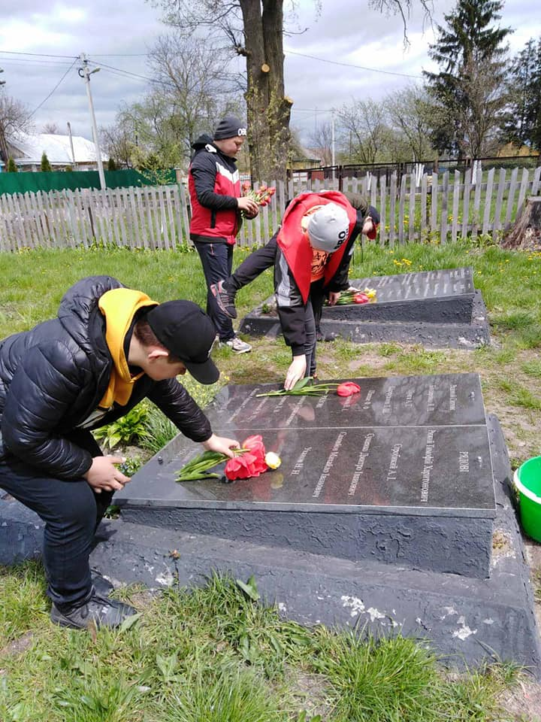

До Міжнародного дня людей похилого віку учні та вчителі школи створили фотовиставку «Наші бабусі та дідусі», а також підготували відеопривітання «Сивина на скронях – мудрість у очах», в якому щиро дякували своїм бабусям та дідусям.

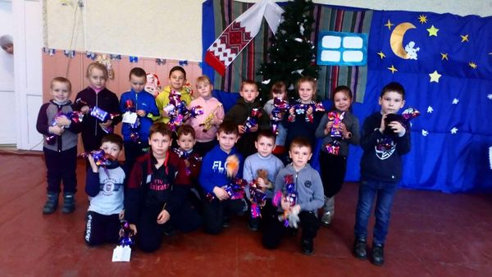
Запам’яталися учням зимові свята. Учні початкової школи мали нагоду повеселитися на квесті «Зимові пригоди», для середньої ланки був проведений квест «У пошуках снігу», а старшокласники розігрували «Новорічні фанти». Були проведені конкурси Різдвяних колядок та щедріво
Годівнички для пернатих

До вшанування письменників учні створювали "Кленове деревце біографії Тараса Шевченка" та " Калиновий кущ біографії Лесі Українки"!
Сумлінно свою роботу виконують класоводи, обираючи для розвитку учнів ігрові та практичні методи.

Створення проєкту свого села учнями 3 класу.

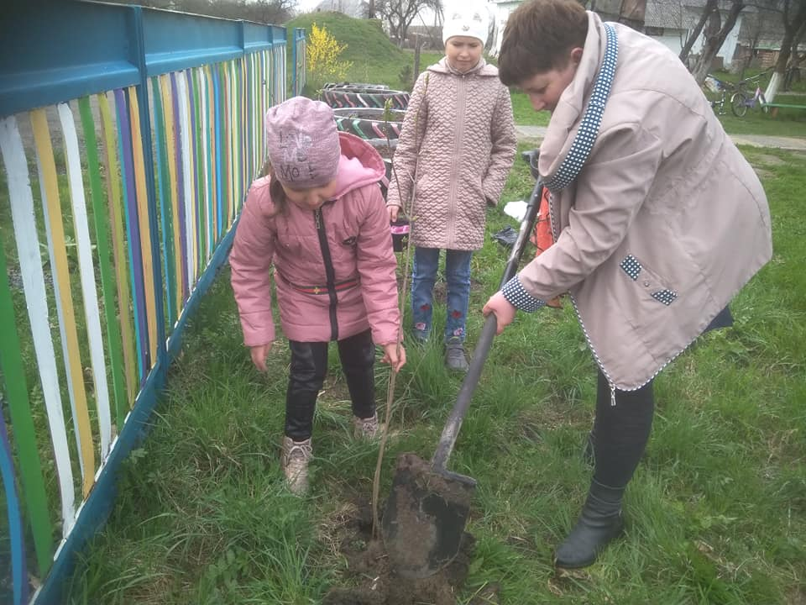
Акція «Посади дерево» до Дня Землі.

Початківцями були проведені відкриті заходи: «Сто днів у школі» (1 клас), «Відеопривітання до Дня Українського козацтва»(2 клас), «Хліб – всьому голова» (3 клас), «Ми діти твої Україно!»(4 клас), свято Букварика у 1 класі.

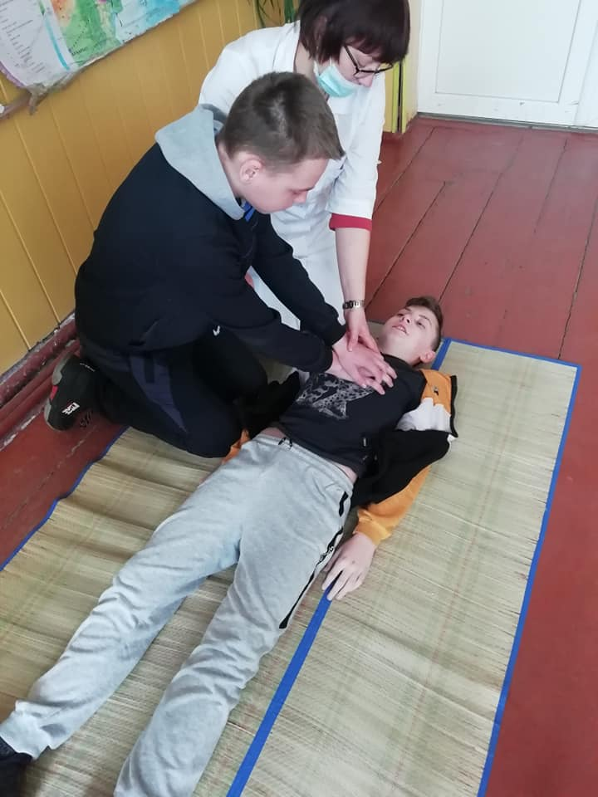
Проводився челендж "Безпека щоденного життя". Учні навчалися домедичній підготовці при при різних видах кровотеч, переломів, отруєнь, серцево-легеневій реанімації , тощо!!!

Для профілактичної бесіди з правопорушень були запрошені працівники ювенальної поліції.

- Створена система позакласної роботи – це відвідування учнями школи гуртків різних напрямків.
6 квітня учні школи під керівництвом Короля С.Ю. та Римши В.В. взяли участь у змаганнях зі спортивного орієнтування серед команд закладів загальної середньої освіти Вишнівської сільської ради.За зайняте 1-місце грамотою були нагороджені учениця 8 Кл. Кохтюк Маргарита та учень 6 Кл.Федюшин Артур. У загально -командному заліку 3- місце.

27.04.2021р.Учні Римачівського НВК під керівництвом Короля С.Ю. та Римши В.В. взяли участь в 1-етапі Всеукраїнської дитячої-юнацької військово-патріотичної гри "Сокіл"("Джура") серед команд закладів загальної середньої освіти Вишнівської сільської ради.У старшій віковій групі за зайняте 3- місце вітали Кривошей Є.,Федюшину Д., Гошко В., Кохтюк М.,Симчука Н., Шостка Я.,Антощука Б.,Бісюка С.
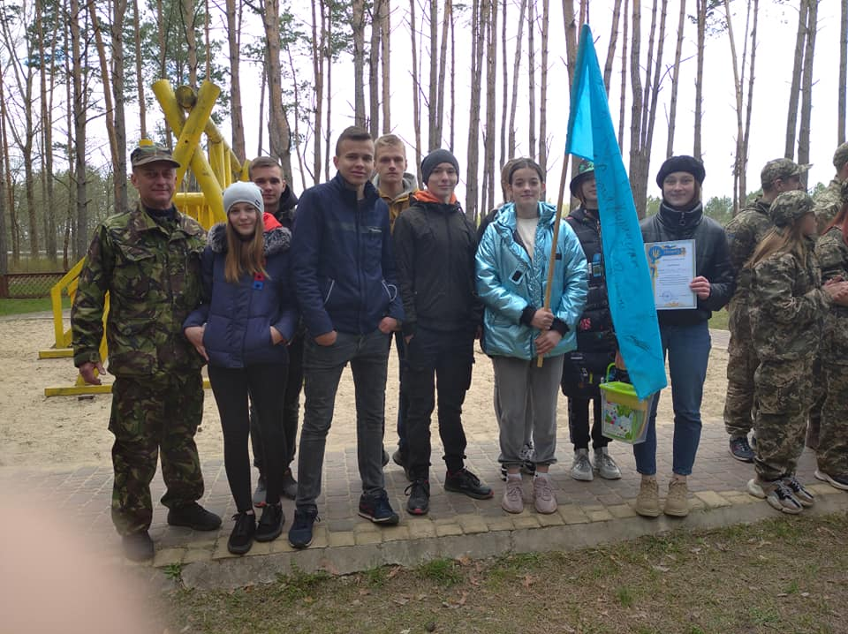
- Батьківський всеобуч проводиться класними керівниками в режимі онлайн.
- Школа також взаємодіє з різними установами і організаціями, беручи участь у різних конкурсах.
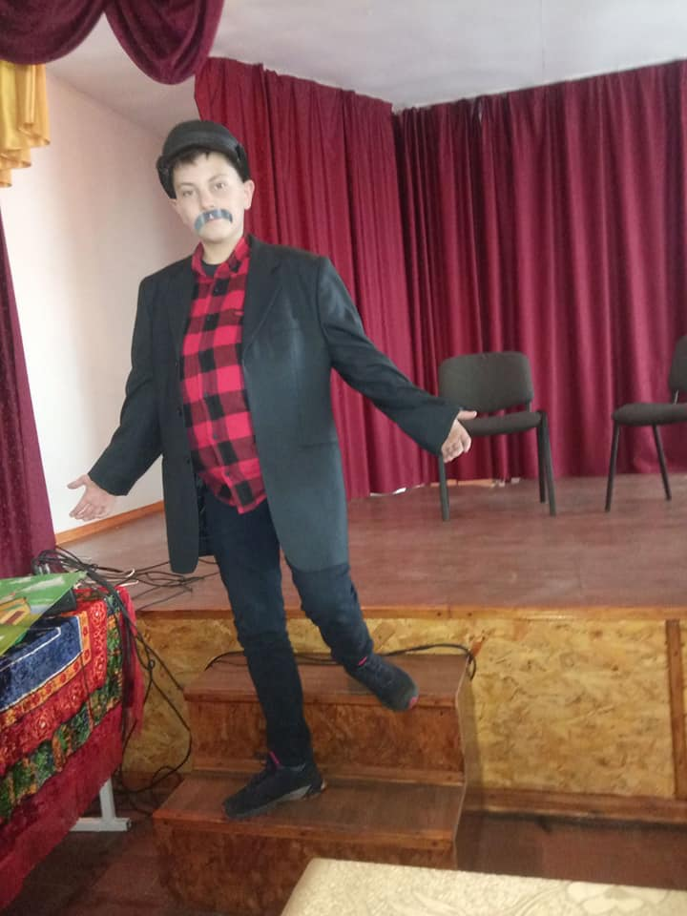
Також учні беруть участь і різних позашкільних конкурсах, в яких займають призові місця. 20 жовтня дистанційно відбувся територіальний етап конкурсу "Гумор і сміх об'єднують всіх". У середній віковій категорії вибороли перше місце, демонструючи свої акторські здібності та неповторність, Роман Бісюк та Діана Федюшина.

Переможниця обласного конкурсу «Український сувенір» Мартинець Дарина учениця 6 класу.

Неодноразово учні беруть участь та займають призові місця у спортивних змаганнях з тенісу, футболу.
Мартинець В.М. взяла з учнями участь у всеукраїнському проєкті «Спільно сильно», метою якого було залучити учнів до екологічної свідомості
З метою забезпечення відповідальності діяльності школи державним стандартам та надання допомоги вчителям у підвищенні рівня виховної роботи, у школі постійно здійснюється управління та внутрішній контроль за виховною системою.
Аналізуючи стан виховної роботи школи, варто сказати, що пріоритетними на сучасному етапі є :
- використання сучасних інформаційних технологій у виховному процесі школи;
- збереження морального, фізичного та психічного здоров’я підростаючого покоління;
- виховання громадянських якостей особистості.
- розвиток у дітей творчих здібностей, підтримка обдарованих дітей.

Отже, виховна система нашої школи – це комплекс виховних цілей, спільність людей, спосіб життя учнівського колективу, всі аспекти якого підлягають одній меті, забезпечуючи у процесі свого функціонування досягнення заданого результату.

4.Медичне обслуговування учнів
Римачівський НВК співпрацює з КНП Любомльського ТМО Любомльської районної ради.
Учні, працівники школи в установлені терміни проходять медичний огляд, усі працівники мають санітарні книжки.
На початку навчального року адміністрація НВК координувала роботу медичної сестри і класних керівників щодо заповнення листків здоров’я, Систематично проводився аналіз стану здоров’я учнів, про що своєчасно інформація доводилась батькам учнів. З метою запобігання поширенню коронавірусної хвороби у навчальному 2020-2021 році було розроблено «Тимчасове положення про організацію освітнього процесу у Римачівському НВК» (протокол педради №1 від 28.08.2020р).
За результатами профілактичних медичних оглядів учнів в поліклініках за місцем проживання був здійснений розподіл учнів за станом здоров’я на групи для занять фізичною культурою. Переведення дітей із спеціальної медичної групи та з підготовчої до основної і навпаки здійснювалось лише після медичного обстеження.
Відповідно до законів та інших нормативно-правових документів України протягом 2020/2021 навчального року забезпечувала безпечні та нешкідливі умови навчання, режим роботи, умови для фізичного розвитку та зміцнення здоров’я, формувала гігієнічні навички та засади здорового способу життя учнів та працівників школи.
На стан здоров’я впливає багато чинників, а саме: несприятливе навколишнє середовище, погіршення санітарно-гігієнічних умов навчання та якості медичного обслуговування, поширення шкідливих звичок серед учнівської молоді тощо. Це викликає серйозне занепокоєння. Як показує практика, найбільш рушійний вплив на стан здоров’я молоді здійснює поширення шкідливих звичок. Сьогодні завданням кожного вчителя школи є пропаганда та навчання учнів здоровому способу життя, профілактиці алкоголізму, тютюнопаління, наркоманії. Тому вже під час проведення вересневих батьківських зборів цим питанням було приділено багато уваги.
Найважливішим є формування позитивного ставлення учнів до занять фізичної культурою та підвищення рівня їх рухової активності. Одним із шляхів до цього є вдосконалення системи оцінювання навчальних досягнень учнів з фізичної культури, здійснення оцінювання на основі особистісно зорієнтованого підходу. З метою підвищення інтересу учнів до занять спортом вчителям фізичної культури поряд з оцінюванням за навчальними нормативами необхідно враховувати активну роботу учнів на уроках фізичної культури, участь учнів у змаганнях усіх рівнів, відвідування гуртків спортивної спрямованості.

5. Організація харчування учнів у навчальному закладі
У школі для організації харчування дітей створені всі необхідні умови: працює шкільна їдальня, забезпечено санітарно-гігієнічний режим, у наявності графік харчування учнів, щоденно в меню включені дієтичні страви. Технологічне обладнання харчоблоку знаходиться в робочому стані. Спільними зусиллями дотримуються вимоги Порядку організації харчування дітей, затвердженого МОН України від 01.06.05 р. №329. Упродовж 2019/2020 навчального року для учнів школи було організовано гаряче харчування. Учні 1-4-х класів та учні пільгових категорій були забезпечені безкоштовним гарячим харчуванням.
Постачання продуктів харчування у їдальню здійснюють ФОП Вовкунович Степан Павлович та ФОП Дячук Софія Микитівна.
З метою покращення умов для організації харчування учнів упродовж 2019/2020 навчального року придбано мийку для посуду та промислову витяжку, каструлі, ножі, мийні засоби у необхідній кількості.
Учнівські меблі школи відповідають віковим та фізіологічним особливостям учнів, є кольорове і цифрове маркування, мірна лінійка. У листах здоров’я є позначки про тип меблів для кожної дитини. У навчальних кабінетах дошки матові, освітлення закладу і класних приміщень відповідає санітарним нормам, оскільки скрізь наявні енергозберігаючі лампи.
Разом із медичним працівником адміністрацією школи здійснюється щоденний контроль за якістю продуктів, що знаходяться в їдальні, за умовами їх зберігання, дотримання термінів реалізації продуктів і технології виготовлення страв, санітарно протиепідемічним режимом харчоблоку, фактичним виконанням меню. Жодного випадку харчових отруєнь з вини працівників їдальні не було.
- Управлінська діяльність у навчальному закладі
Основна діяльність школи спрямована на створення умов для реалізації державної політики в сфері освіти згідно зі ст.53 Конституції України, Законів України «Про освіту», «Про загальну середню освіту», «Державного стандарту базової та повної загальної середньої освіти», «Державного стандарту початкової освіти», власного Статуту, інших нормативних документів, що не суперечать законодавству України в галузі освіти.
У 2020/2021 навчальному році педагогічний колектив працював за педагогічною проблемою «Вдосконалення навчально-виховного процесу, пошук шляхів підвищення ефективності та якості уроку, оволодіння інтерактивними педагогічними технологіями та їх впровадженням у навчання і виховання, формування в учнів екологічної культури», за науково-методичною проблемою «Формування творчої особистосі школяра через підвищення ефективності навчально-виховного процесу та вплив шкільного колективу на особистісне зростання учнів», за виховною проблемою «Виховання гармонійно розвиненої, високоосвіченої, національно свідомої людини, здатної до саморозвитку та самовдосконалення».

У 2020/2021 навчальному році управління закладом було спрямовано на здійснення державної політики в галузі освіти, збереження кількісних і якісних параметрів мережі, створення належних умов для навчання і виховання здобувачів освіти, удосконалення змісту освітнього процесу, упровадження нових освітніх технологій, розвиток здібностей дітей і підлітків, подальше впровадження профільного предмету «Українська філологія».
Керівництво, підвищення якості та ефективності внутрішньошкільного управління забезпечувалося документами планування роботи: перспективним, річним, робочим навчальним, місячним та тижневим планами.
Принцип доцільності й оперативності прийняття управлінських рішень адміністрації базувався на аналітичних даних, отриманих у ході внутрішньошкільного контролю.
Адміністрацією постійно проводились консультації та спільний розгляд питань з такими структурними підрозділами закладу, як педагогічна рада, батьківський комітет школи.
У школі розроблена така система визначення продуктивності роботи педагогів, яка включає в себе:
- науково-методична діяльність (участь у семінарах і конференціях, робота в методичному об’єднанні, розробка методичних посібників, робота в творчих групах);
- наукова організація праці вчителя (створення кабінету й організація його роботи);
- самоосвіта ;
- ведення шкільної документації (оформлення особових справ учнів класу, якісне складання календарних і поурочних планів, оформлення класного журналу);
- олімпіади (участь учителя в організації й проведенні шкільних предметних олімпіад, учень-переможець);
- виробнича дисципліна (своєчасна явка на всі заходи й уроки, здача звітів, журналів, календарних планів, відповідальне ставлення до дорученої справи, своєчасне проходження медичного огляду);
- виховна робота;
- суспільно-корисна діяльність (інформаційна діяльність, соціальний захист працівників педагогічного колективу).
- атестацію (виконання-невиконання функціональних обов’язків згідно з вимогами раніше встановленої кваліфікаційної категорії, підтвердження або підвищення категорії, присвоєння або підтвердження педагогічного звання);
Наш навчальний заклад намагається встановлювати та розвивати взаємовигідні відносини між школою, членами громади й спонсорами для спільного розв’язання проблем. Партнерство на базі школи – це також можливість підвищити імідж закладу, залучити додаткові ресурси.
Свої стосунки з представниками громади педагогічний колектив базує на таких принципах:
– взаємовигідність;
– прозорість;
– двостороннє спілкування;
– чесність;
– повага;
– рівність.
Сьогоднішнє виховне середовище тісно пов’язане з середовищем громади, що дає можливість забезпечити участь дитини в житті громади та її успішну соціалізацію.
Послідовна діяльність школи щодо розвитку органів громадського самоврядування дає результати: реалізується право вчителів, учнів та їх батьків на участь в управлінні школою, створюються сприятливі умови для адаптації дітей до умов суспільства, зросла підтримка школи з боку громадськості у вирішенні проблем, пов’язаних із матеріально-технічним забезпеченням навчального закладу.
- Робота з батьками та громадськістю у навчальному закладі
У школі працює батьківський комітет: по одному представнику з кожного класу. Голова батьківського комітету Денисюк Н. С.
Батьківський всеобуч проводиться класними керівниками в режимі онлайн.
Щодо форм і видів роботи з батьками кожний класний керівник підбирає індивідуально, періодично змінюючи. Це індивідуальні бесіди, шкільні та у телефонному режимі, цікаві батьківські збори , залучення батьків до родинних свят.

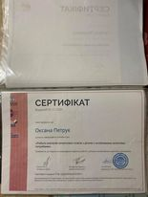

Робота практичного психолога та соціального педагога Римачівського НВК проводиться відповідно до Листа Міністерства освіти і науки України «Про пріоритетні напрями роботи психологічної служби у системі освіти у 2020/2021 н.р. та листа «Про типову документацію працівників психологічної служби в системі освіти України».
Психологічною службою школи на протязі року була проведена робота з учнями, працівниками, адміністрацією навчального закладу в наступних напрямках: психодіагностична робота, консультаційна робота, корекційно-відновлювальна та розвивальна робота, психологічна просвіта, навчальна діяльність, організаційно-методична робота.
З учнями 1 класу проведена діагностика психологічної готовності першокласників до шкільного навчання .Був здійснений контроль за адаптацією учнів 5 класу до нових умов навчання
Соціальний педагог Балабаш Тетяна Миколаївна разом з учнем 3 класу Мацюком Андрієм взяв участь у Всеукраїнському конкурсі малюнка дитини з особливими потребами « Я дитина!Я малюю! З метою виявлення талановитих дітей, заохочення та розвиток їх творчих здібностей.

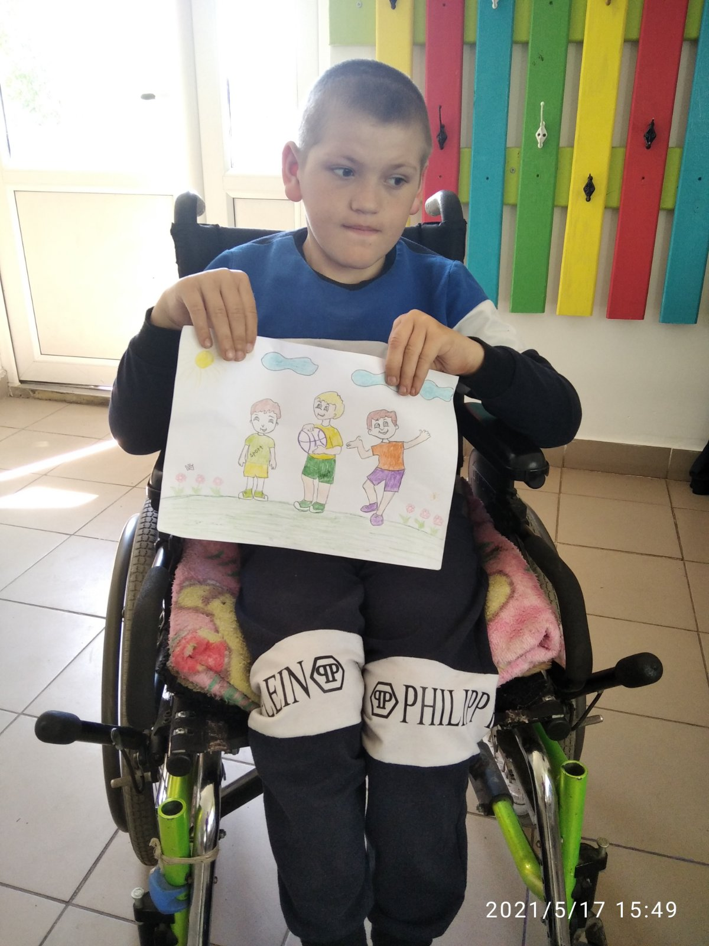

Протягом навчального року проводилась консультативна робота з учнями. (Основні проблеми звернення: підвищення самооцінки та впевненості у собі, формування емоційно-вольової сфери, підтримка психологічного настрою перед ЗНО)

Проводились розвивальні заняття(1-4 кл.)
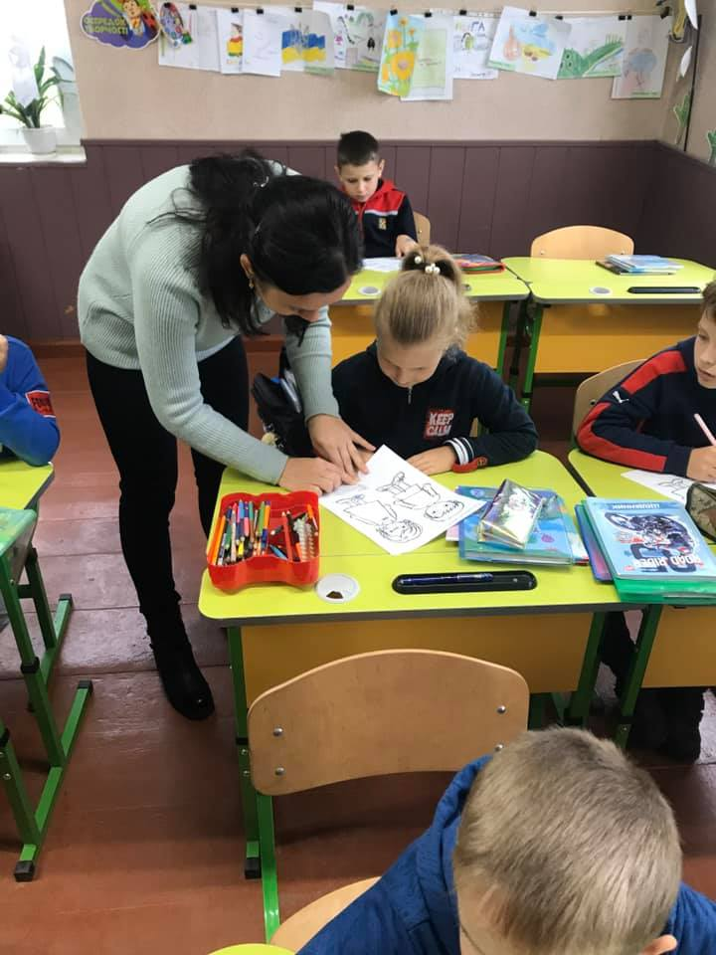

З 16 по 20 листопада практичним психологом О.Л.Петрук та соціальним педагогом Т.М.Балабаш було проведено «Кольоровий тиждень психології».Це був цікавий творчий процес,в якому були задіяні учні та педагоги.

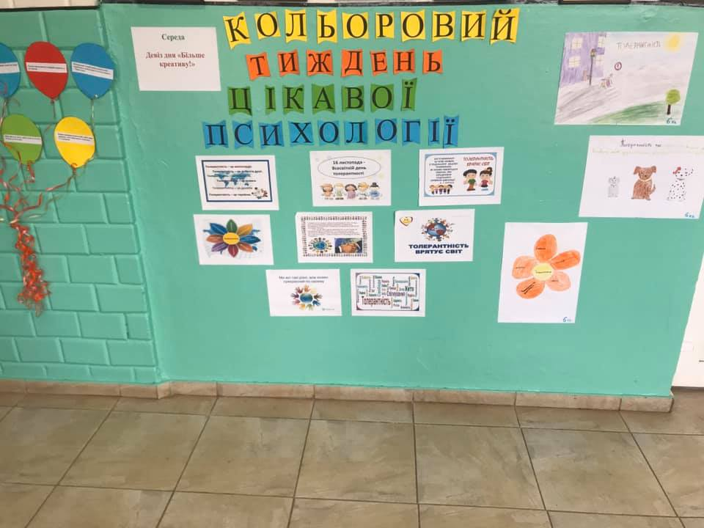

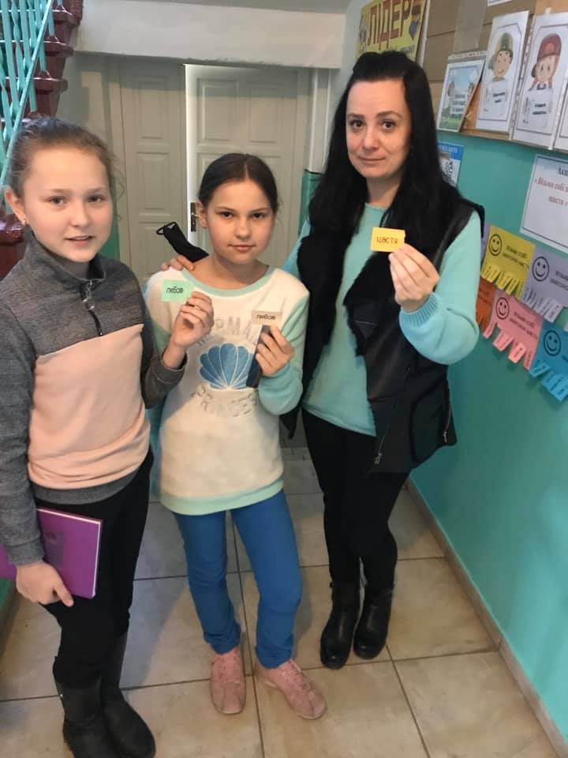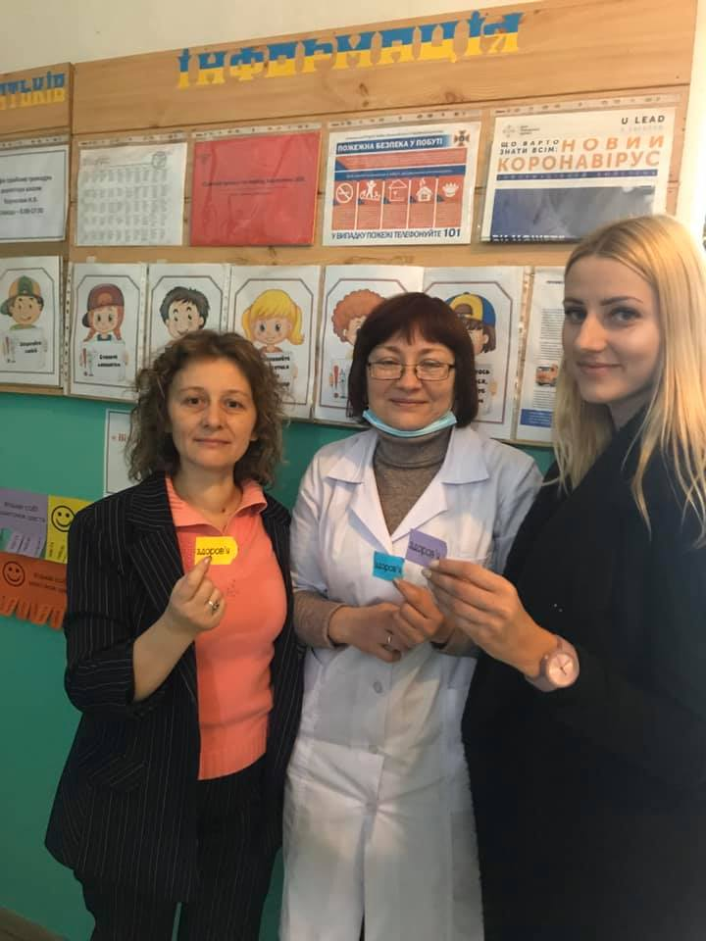

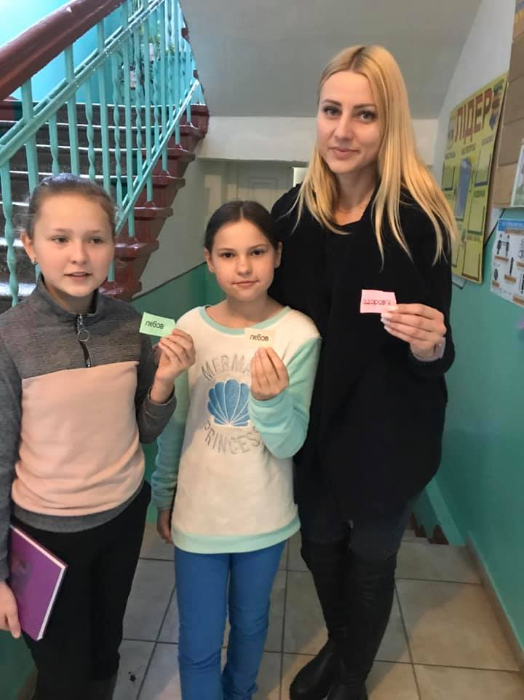
З метою профілактики шкідливих звичок учнівська агідбригада "НАШ ВИБІР" працює за дивізом: "Життя людини як великий супермакет - можеш брати що хочеш, але пам'ятай - каса попереду і за все доведеться розрахуватись!" Учні створювали відео про небезпеку тютюну,алколголю та наркотичних речовин, в якому проводили досліди,проєкти https://www.youtube.com/watch?v=7p6Em-Sbp0Q.

З 25 листопада по 10 грудня Римачівський НВК долучився до Всеукраїнської акції "16 днів проти насильства".Психологічна служба школи проводила просвітницько-інформаційні заходи: тренінг " Ми проти насилля", "Світ без насильства",виховні години "Любов-найкращий засіб спілкування", бесіди "Насильству-Ні! ", виставка малюнків та створення колажів.
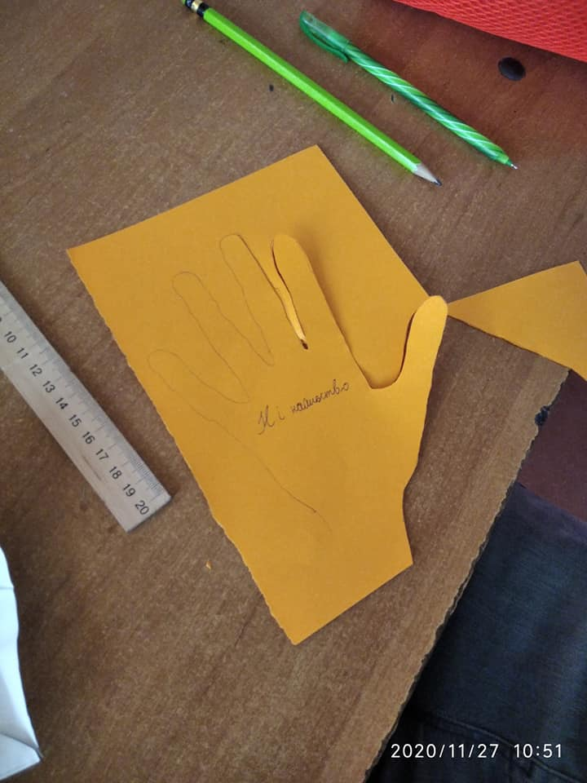

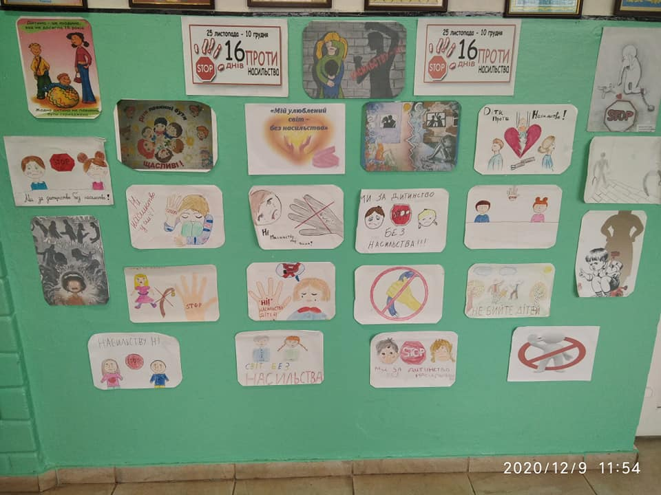
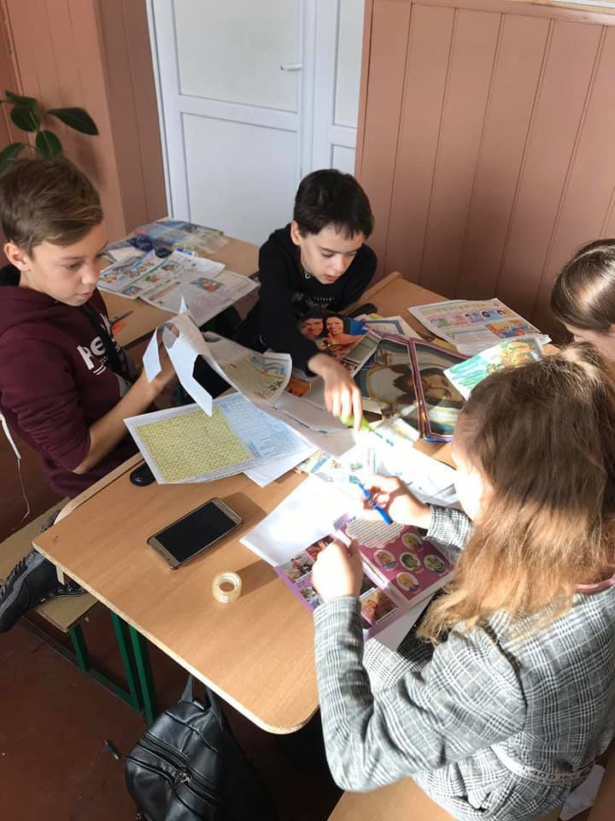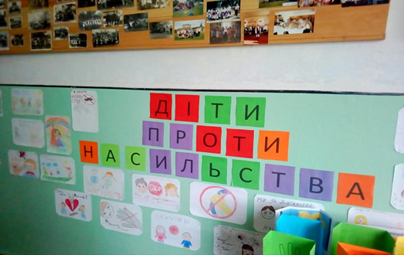

З 16 по 20 вересня тривав Всеукраїнський тиждень з протидії булінгу в рамках правопросвітницького проекту Міністерства юстиції «Я маю право!» під хештегом #РазомПротиБулінгу. Було проведено ряд заходів: організовано виготовлення буклетів учнями «Види булінгу», години спілкування 7-9 класи відбулася презентація відеороликів «Викресли булінг з життя».
У 5-11 класах організовано годину спілкування «Досить цькувати, давай товаришувати», «Мій світ без булінгу».

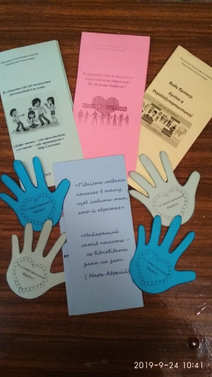

Психологічна служба школи взяла участь в обласному конкурсі « Територія вільна від булінгу» https://www.facebook.com/100017753232319/videos/749169829018118

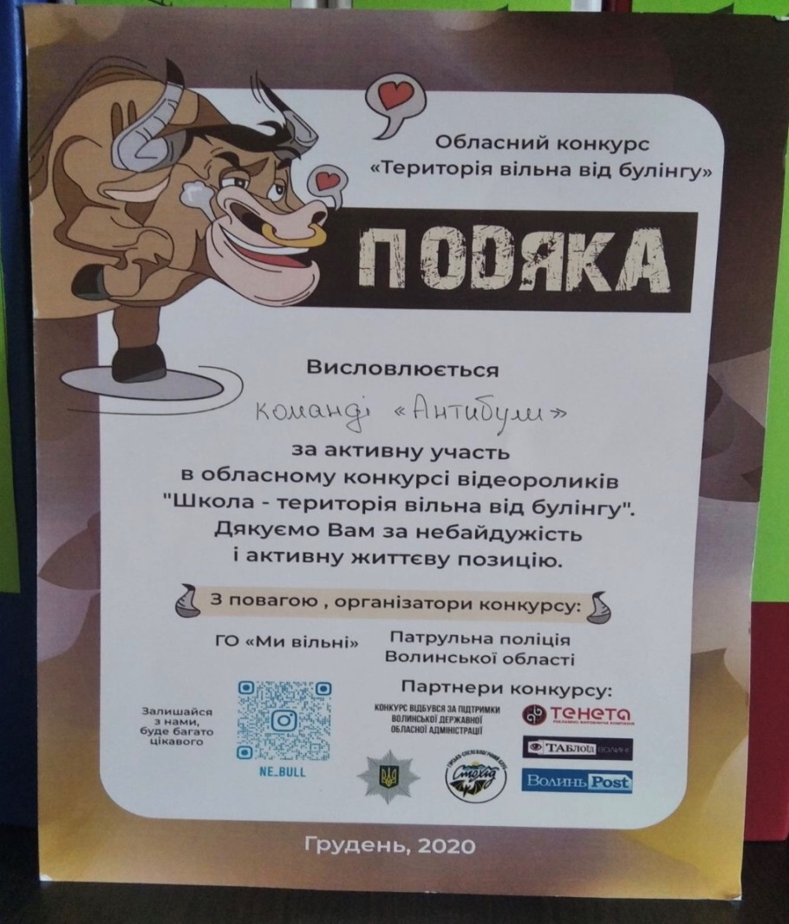

Проведено заняття «Іще раз про СНІД» до Всесвітнього дня боротьби зі СНІДом.(5-11 кл)
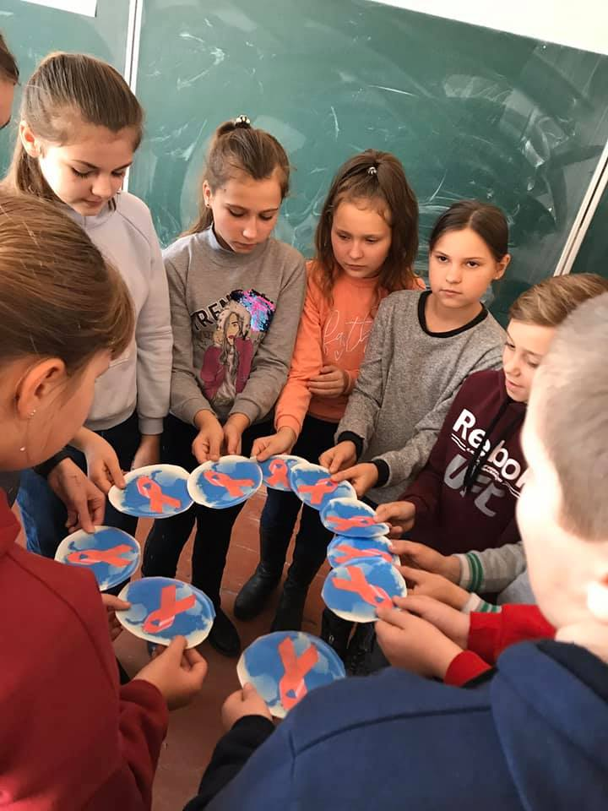

Проводився психологічною службою школи "День безпечного інтернету"!!!

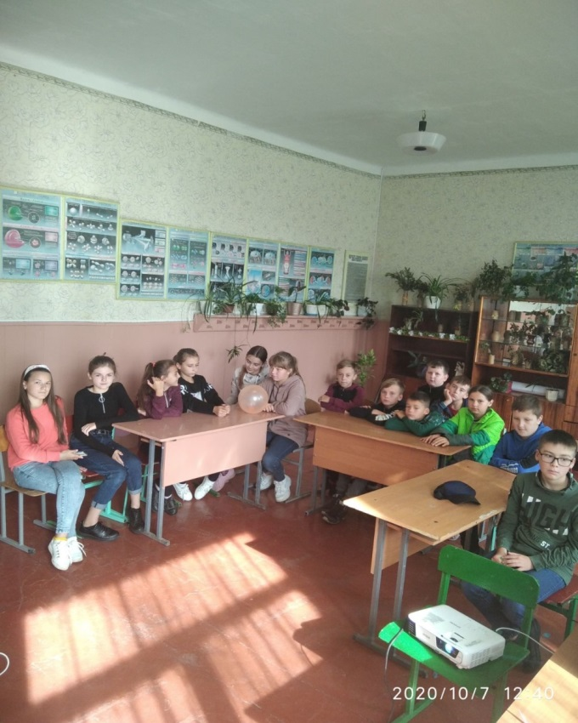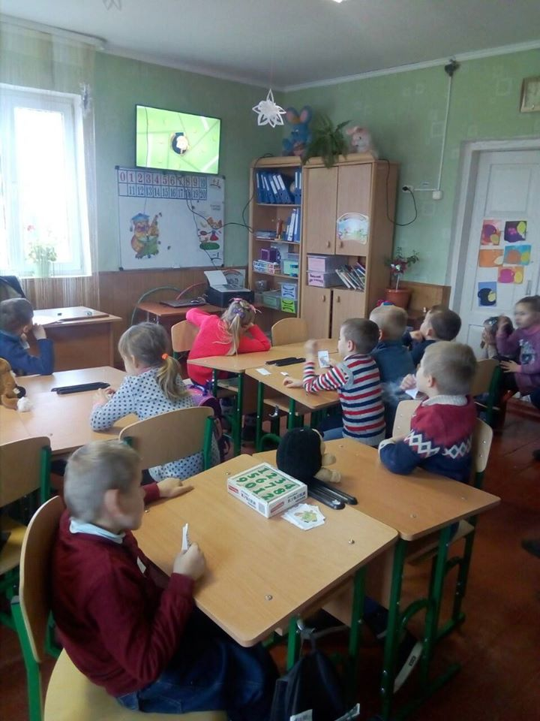

До Дня Здоров'я у Римачівському НВК психологічна служба провела ряд заходів: перегляд мультфільмів та відеороликів даної тематики, бесіди та вікторини, конкурс малюнків про здоров'я

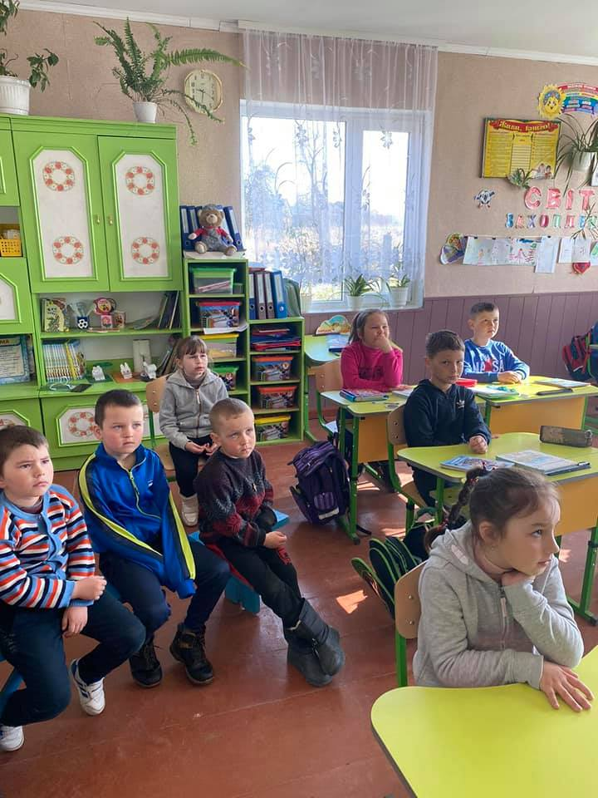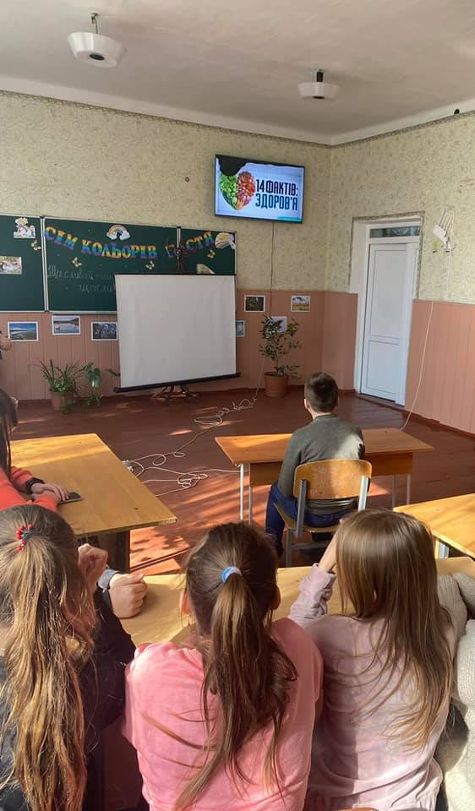

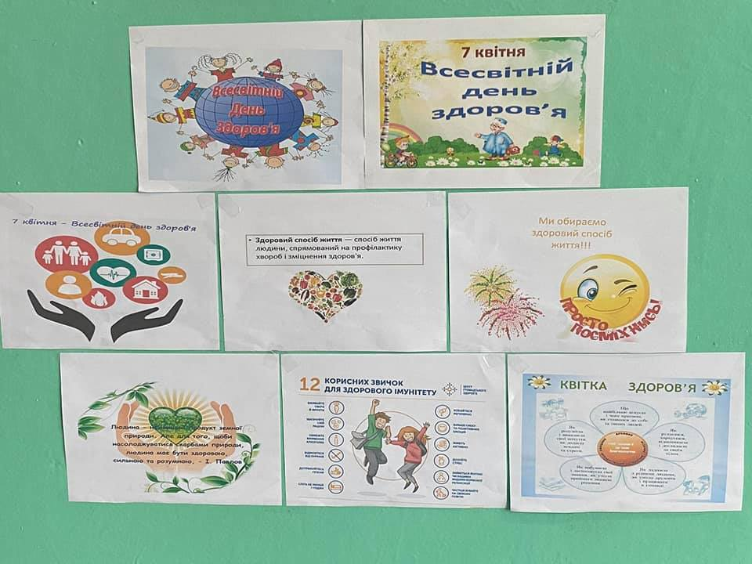
Відповідно до складеного плану практичний психолог та соціальний педагог здійснювали самоосвіту, підвищувала рівень професійної майстерності, переглядали вебінари на платформах На Урок та Всеосвіта. Проходила дистанційні курси на освітній платформі «Prometheus» та «EdEra». За результатами роботи мають сертифікати.
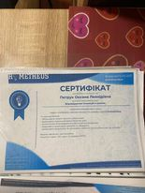

Відкритий урок практичного психолога на тему « У дружбі наша сила»

